Nadere specificaties van de door Aannemingsbedrijf B. van Hees en Zonen te Nieuwegein aangeboden Crossley dieselmotor
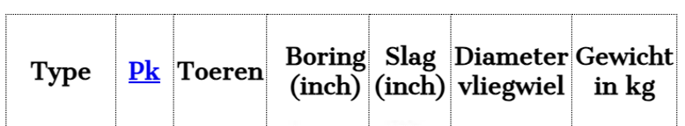
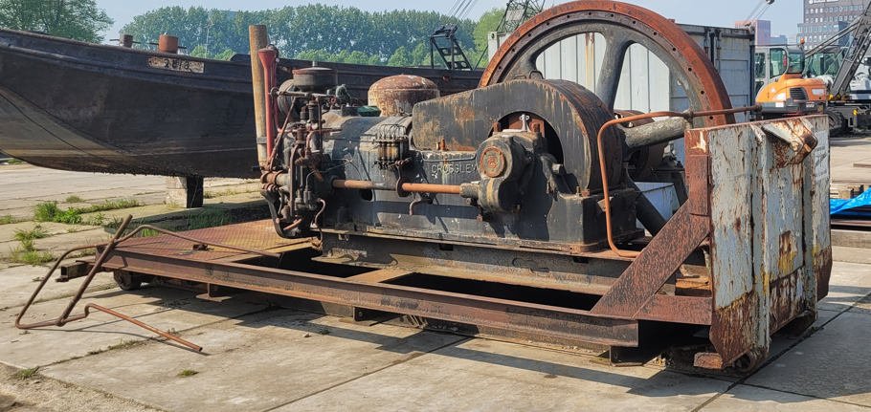
Crossley dieselmotor type HD 11
Bijlage bij Nieuwsflits 76 van de NGS (juni 2024)

